[AEASONLINE]

Descripción de la Arquitectura

Versión [4.0]

Historia de revisiones

|  |  |  |  |
| --- | --- | --- | --- |
| Fecha | Versión | Descripción | Autores |
| [02/07/2013] | [4.0] | Descripción de la arquitectura | Moisés Lázaro Herrera. |
|  |  |  | Thania Hernández P. |
|  |  |  | IvanCribilleros B. |
|  |  |  | José Ames Rosillo |

Contenido

1. Introducción 3

1.1. Propósito 3

El propósito de este documento es mostrar el diseño del sistema que se implementará. El mismo será utilizado por los implementadores como guía para implementar el sistema. 3

1.2. Alcance 3

1.3. Definiciones, siglas y abreviaturas. 3

1.4. Referencias 3

1.5. Visión general 3

2. Vista del Modelo de Casos de Uso 4

2.1. Diagrama de Casos de Uso - Arquitectura Funcional 4

2.2. Casos de Uso relevantes a la Arquitectura 4

2.2.1. Caso de Uso relevante a la Arquitectura Gestionar Socio 4

2.2.2. Caso de Uso relevante a la Arquitectura Reservar Servicio 4

2.2.3. Caso de Uso relevante a la Arquitectura Gestionar Curso 4

2.2.4. Caso de Uso relevante a la Arquitectura Registrar Pago 4

Este caso de uso lo realiza el administrador los pagos de los socios. 4

3. Trazabilidad desde el Modelo de Casos de Uso al Modelo de Diseño 4

3.1.1. Caso de Uso relevante a la Arquitectura Gestionar Socio 4

3.1.2. Caso de Uso relevante a la Arquitectura Reservar Servicio 4

3.1.3. Caso de Uso relevante a la Arquitectura Gestionar Curso 4

3.1.4. Caso de Uso relevante a la Arquitectura Registrar Pago 4

4. Vista del Modelo de Diseño 4

4.1. Descomposición en Subsistemas 4

4.1.1. Subsistema 1 **¡Error! Marcador no definido.**

1. Introducción

Este documento brinda una visión global de la arquitectura propuesta para el sistema, la misma fue seleccionada y adaptada a partir de las especificaciones y requerimientos del Cliente.

* 1. Propósito

El propósito de este documento es mostrar el diseño del sistema que se implementará. El mismo será utilizado por los implementadores como guía para implementar el sistema.

* 1. Alcance

Debido a la etapa temprana de su implementación, la primera versión del presente documento, proporciona una idea general de la arquitectura definida y un detalle de los requerimientos relevados más significativos.

* 1. Definiciones, siglas y abreviaturas.

Ver Glosario del proyecto.

* 1. Referencias
* Documento de Requerimientos
* Documento de Modelo de dominio
* Documento de Requerimientos para el prototipo
  1. Visión general

El documento presenta los casos de uso relevantes a la arquitectura, su trazabilidad al modelo de diseño y la estructura general del modelo de implementación.

1. Vista del Modelo de Casos de Uso
   1. Diagrama de Casos de Uso - Arquitectura Funcional

En esta sección se muestra un diagrama de Casos de Uso incluye los casos de uso relevantes a la Arquitectura del sistema.

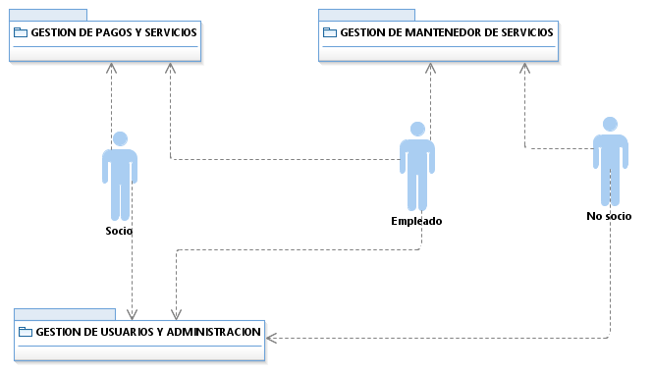

* 1. Casos de Uso relevantes a la Arquitectura

En esta sección se detallan los Casos de Uso y actores más significantes para definir la Arquitectura del sistema. Estos casos de uso son:

* Gestionar Socio
* Reservar Servicios
* Gestionar Curso
* Registrar Pago
  + 1. Caso de Uso relevante a la Arquitectura Gestionar Socio

Este caso de uso lo realiza el socio donde podrá registrarse para pertenecer a AEAS ingresando sus datos básicos, además podrá modificar algunos datos y enviar una solicitud para cancelación de su afiliación.FUN5.1 EEEEE

* + 1. Caso de Uso relevante a la Arquitectura Reservar Servicio

Este caso de uso lo realiza el socio que permitirá al socio realizar diferentes reservas como de eventos, ambientes y cursos los cuales son brindados por AEAS.FUN5.1 Esereeee

* + 1. Caso de Uso relevante a la Arquitectura Gestionar Curso

Este caso de uso lo realiza el socio que permitirá al socio realizar diferentes reservas de cursos los cuales son brindados por AEAS

* + 1. Caso de Uso relevante a la Arquitectura Registrar Pago

Este caso de uso lo realiza el administrador los pagos de los socios.

1. Trazabilidad desde el Modelo de Casos de Uso al Modelo de Diseño

Describir la trazabilidad entre el Modelo de Casos de Uso y el Modelo de Diseño. Identificando los objetos y subsistemas de diseño que intervienen en el caso de uso y sus relaciones (Diagrama de paquetes).

* + 1. Caso de Uso relevante a la Arquitectura Gestionar Socio

Diagrama de paquetes para el Caso de Uso.

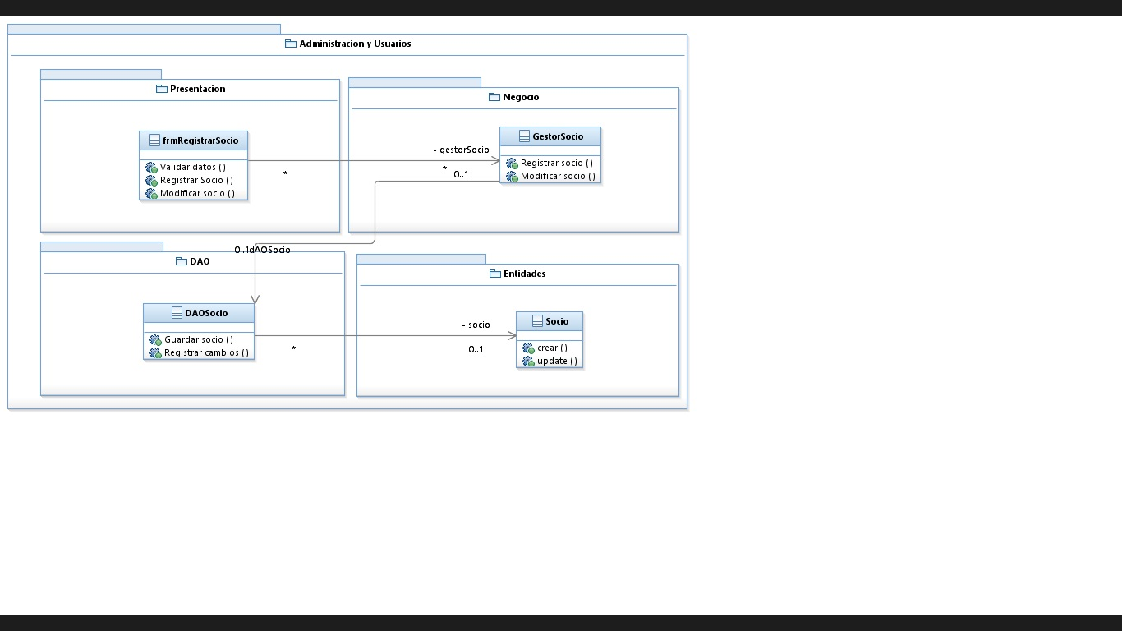

* + 1. Caso de Uso relevante a la Arquitectura Reservar Servicio

Diagrama de paquetes para el Caso de Uso.

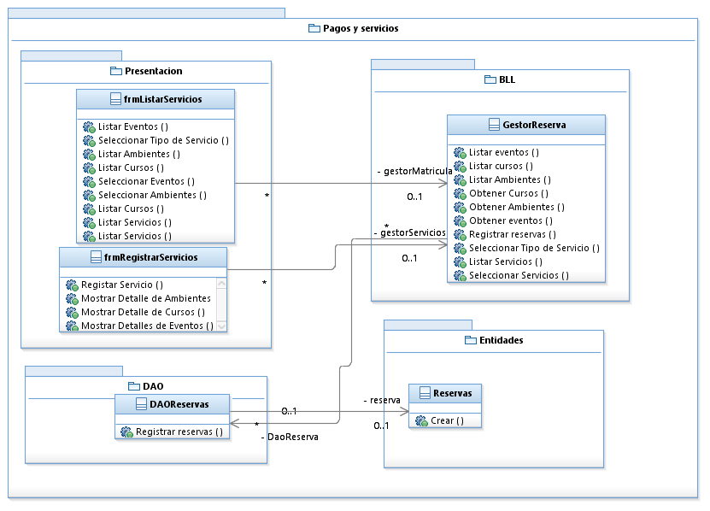

* + 1. Caso de Uso relevante a la Arquitectura Gestionar Curso

Diagrama de paquetes para el Caso de Uso.

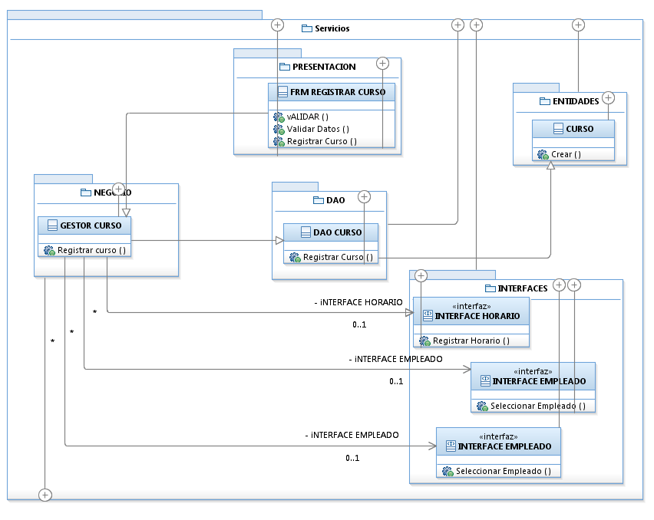

* + 1. Caso de Uso relevante a la Arquitectura Registrar Pago

Diagrama de paquetes para el Caso de Uso.

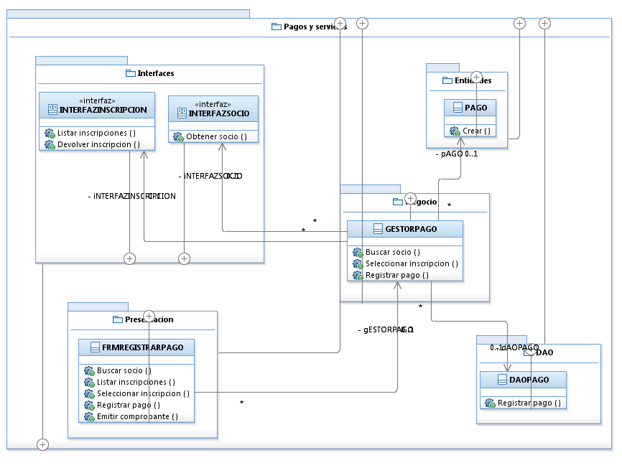

1. Vista del Modelo de Diseño
   1. Descomposición en Subsistemas
      1. Gestión de Usuario y Administración

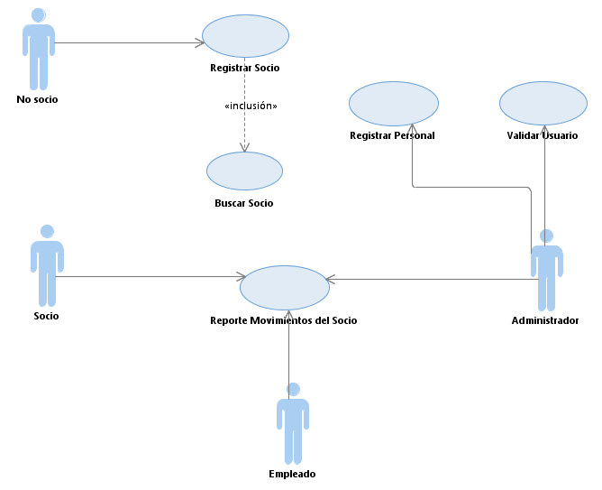

* + 1. Gestión de Pagos y Servicios

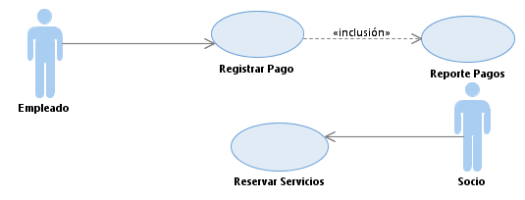

* + 1. Gestión de mantenedor de servicios

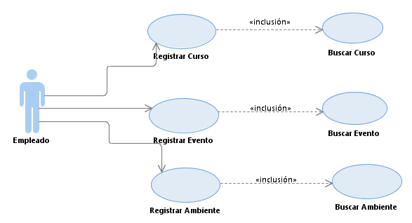

* 1. Diseño de Clases

[Se indican las Clases de Diseño claves del Sistema.]

* + 1. [Clase 1]

[Breve descripción de la Clase, incluyendo principales funcionalidades que brinda, esto se encuentra con mayor detalle en el Modelo de Diseño.]

* 1. Diseño de Casos de Uso
     1. [Diseño del Caso de Uso 1]

[Describe las clases del Diseño y los subsistemas que corresponden a la Arquitectura del Diseño del Caso de Uso 1.]

1. Trazabilidad desde el Modelo de Diseño al Modelo de Implementación

[Indicar la trazabilidad entre las entidades de diseño del Modelo de Diseño y los componentes del Modelo de implementación.

Indicar para cada entidad de diseño qué elemento en el ambiente de implementación le corresponde, por ejemplo para cada subsistema el módulo que lo implementa; para una funcionalidad importante cual es el conjunto de objetos que la implementan, a qué módulo pertenece.]

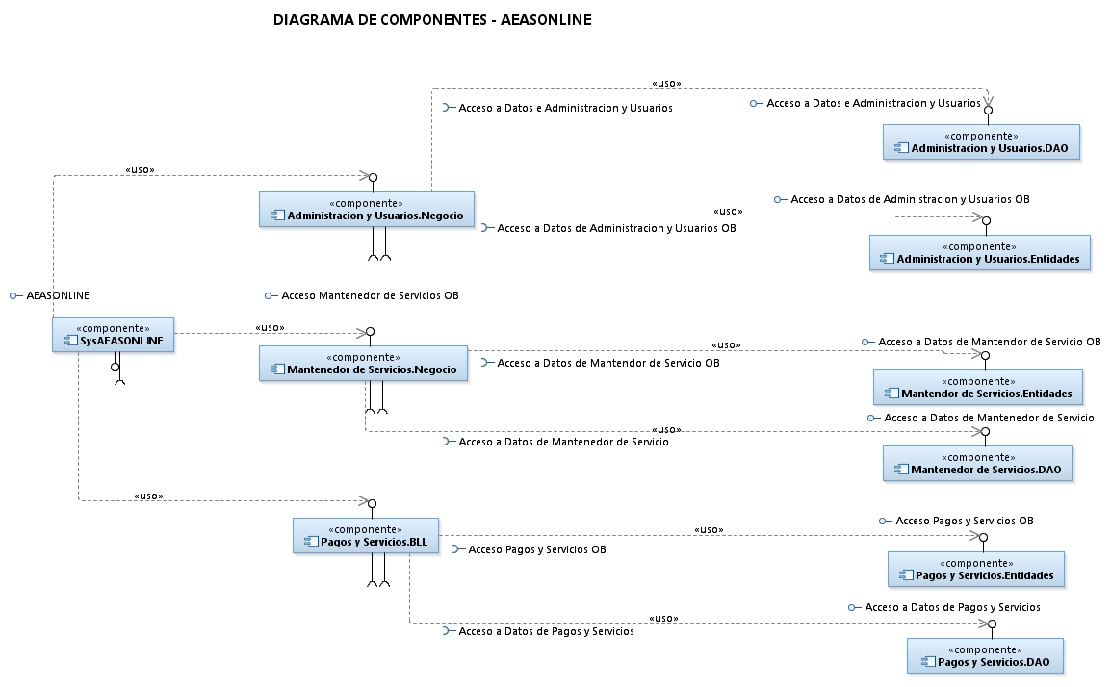

1. Vista del Modelo de Implementación

[En esta sección se describe la estructura general del modelo de implementación y la descomposición del software en módulos. Utilice los subtítulos a continuación para esta descripción.]

* 1. Subsistemas
     1. Administración y usuarios

[Se detalla brevemente y se muestra la correspondencia con el Modelo de Diseño del Subsistema 1 relevante a la Arquitectura.]

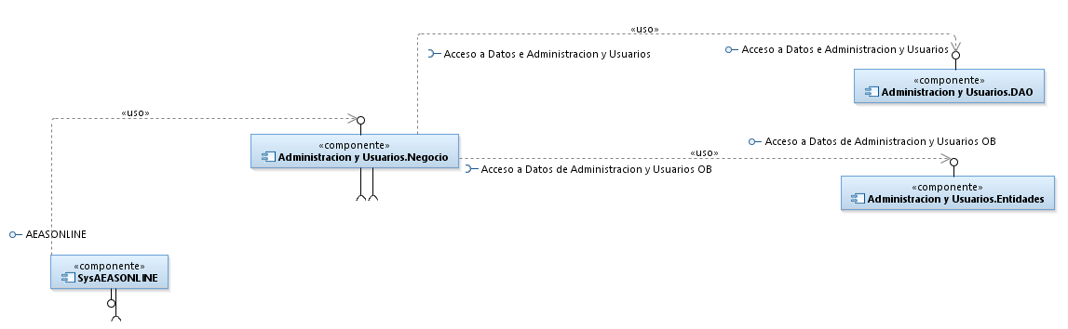

* + 1. Mantenedor de Servicios

[Se detalla brevemente y se muestra la correspondencia con el Modelo de Diseño del Subsistema 1 relevante a la Arquitectura.]

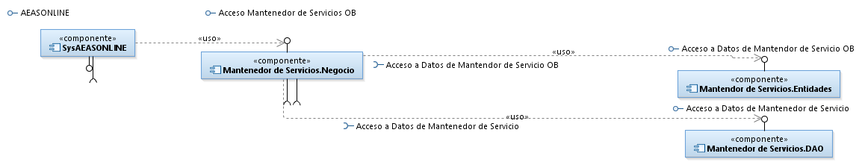

* + 1. Pagos y Servicios

[Se detalla brevemente y se muestra la correspondencia con el Modelo de Diseño del Subsistema 1 relevante a la Arquitectura.]

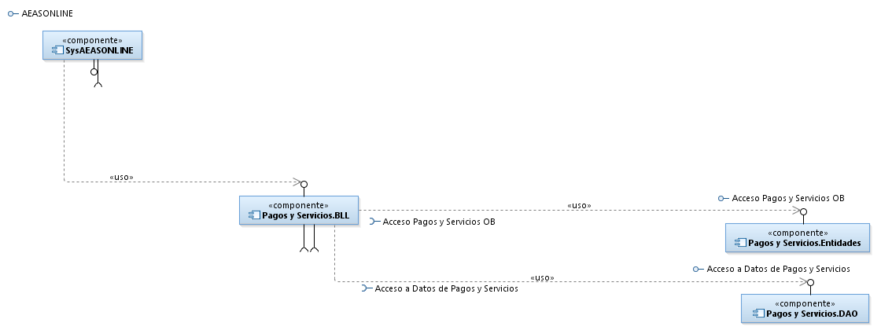

* 1. Componentes
     1. [Componente 1]

[Se especifica la correspondencia con el Modelo de Diseño del Componente 1 implementado relevante a la Arquitectura. También se debe especificar cómo están organizados los componentes de acuerdo a la estructura y mecanismos de modularización disponibles en el ambiente de implementación y en el(los) lenguaje(s) de programación, y cuales son las dependencias entre los distintos componentes. Pueden existir dependencias de compilación entre componentes, denotando cuales componentes son requeridos para la compilación de un componente específico.]

* 1. Interfases
     1. [Interfase 1]

[Se detalla brevemente y se especifica la correspondencia con el Modelo de Diseño de la Interfase 1 relevante a la Arquitectura.]

1. Vista del Modelo de Distribución
   1. Diagrama de Distribución

[El modelo de distribución describe la distribución física del sistema en términos de como se distribuye la funcionalidad entre los nodos computacionales.

Realizar uno o varios diagramas de los nodos relevantes a la arquitectura del sistema, como son las conexiones entre ellos y como se distribuye la funcionalidad en ellos.]

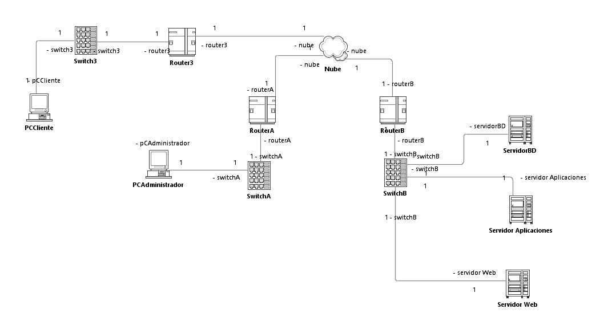

* 1. Nodos
     1. PC cliente

Este nodo solamente representa al usuario - Socio del sistema que lo utilizara el Sistema.

* + 1. PC Administrador

Este nodo solamente representa al usuario - Administrador del sistema que lo utilizara el Sistema.

* + 1. Servidor BD

Este nodo se centra en el uso de Sqlserver 2008

* + 1. Servidor de Aplicaciones

En este nodo se ejecutan la aplicación

* + 1. Servidor Web

En este nodo se procesa una aplicación del lado del servidor realizando conexiones bidireccionales y/o unidireccionales con el cliente generando una respuesta en cualquier lenguaje o Aplicación del lado del cliente.

* + 1. Router

Este nodo envía o encamina paquetes de datos de una red a otra

* + 1. Switch

Este nodo interconecta dos o más segmentos de red.

* 1. Conexiones
     1. Cliente - Servidor

El cliente utiliza al sistema accediendo a las páginas Web que se le ofrecen. Por lo tanto esta conexión se realiza mediante http.